

**Manual para iniciar el servicio del servidor**

Contacto: 0993530018

Email: darwinvinicio14_11@hotmail.com

Responsable: Darwin Morocho

**Quito, 18 de octubre de 2022**

**Antecedente**

Deckxel se complace en realizar el siguiente documento para iniciar el sistema de facturación en el caso de que no se inicie automáticamente al encender el computador.

**Objetivo**

Iniciar el sistema de facturación DECKXEL.

**Iniciar sistema.**

1. Windows + r

1. Escribir services.msc y presionar enter

1. Buscar domain Payara Server

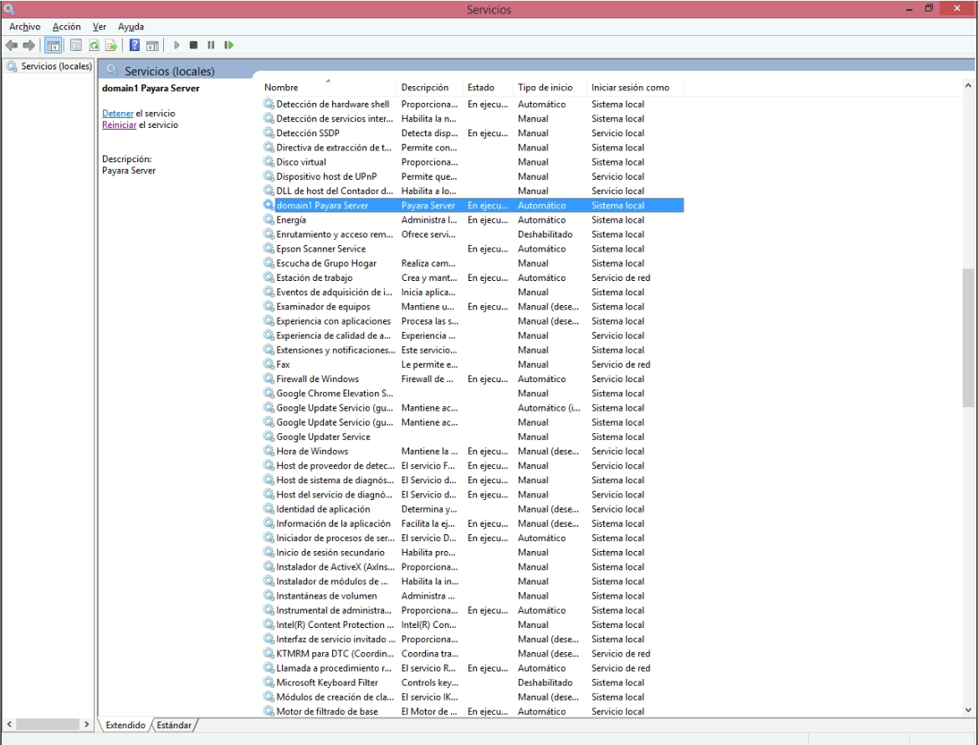

1. Click derecho iniciar

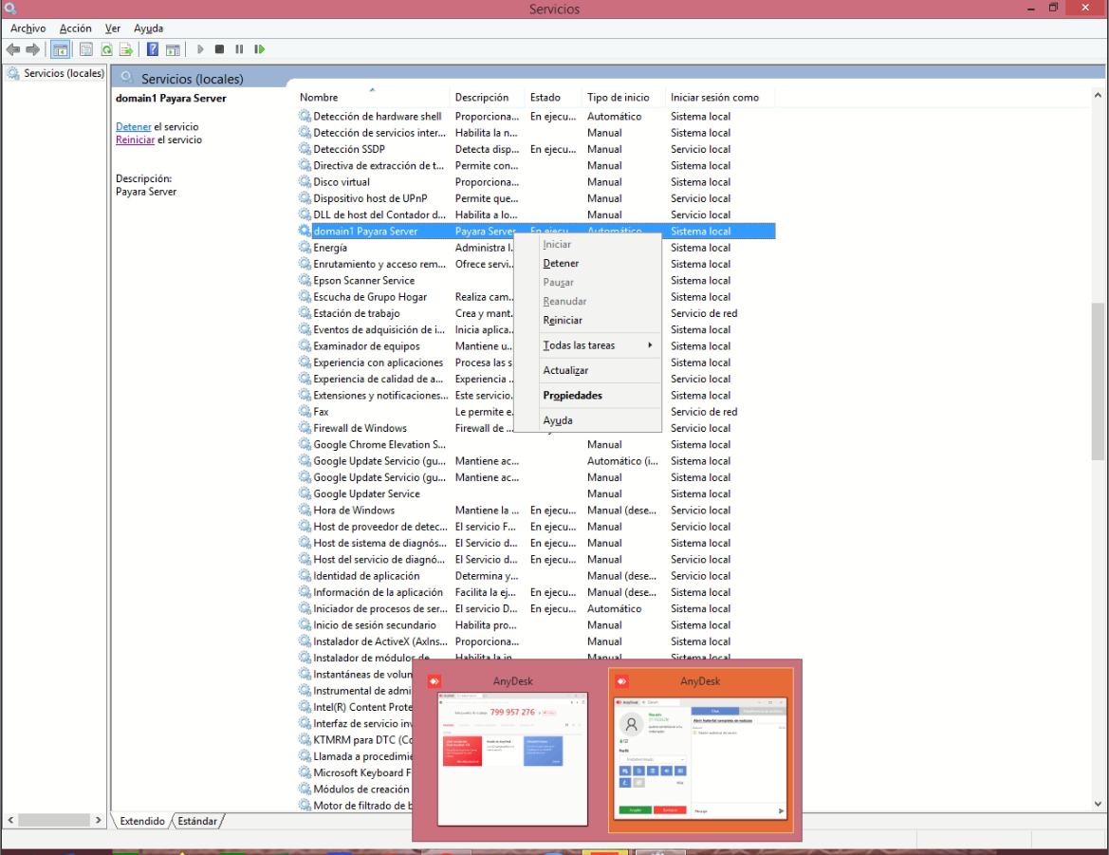

1. Esperar de 2 a 3 minutos y verificar en el navegador

**http://localhost:8080/**

